1. **简单阐述自己学习这门课过程中存在的问题（限100字内）**

对一些函数运用得不熟练，帮助有些看不明白。

1. **说明两个以上使用R进行数据处理的优势？**
2. R是一个全面的统计研究平台，几乎可以完成任何类型的数据分析。
3. R具有顶尖水准的制图功能。
4. R可以从多个数据源获取并将数据转化为可用的形式。
5. R可以运行于多种平台之上。
6. 简单而直接。
7. **参考RStudio中的help帮助，查看numeric的介绍，定义一个变量Num，它由4个numeric的元素组成。**

 

1. **定义变量User_ID=9527.是一个数字类型，查看character的帮助说明，将变量User_ID转换为字符串格式（提示：as.character）**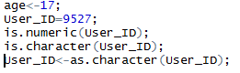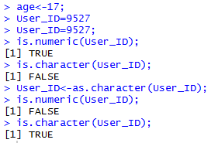
2. **已知表示小明年龄的变量为age,赋值为17（age=17）,根据条件判断符>或者<，判断小明是否是成年，并将结果保存到变量is_adult中。**

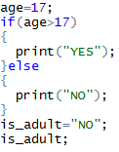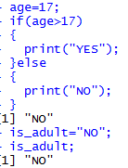

1. **以下是小学四年级应用题，请将题目中的数字保存到变量中，并通过加减乘除等运算符得到结果，保存到一个变量中（提示：计算过程中可以定义其他变量，所有的变量名由自己定义，取名尽力有意义，便于理解意思）**
2. **红星小学分成6个小组去浇树，每组有4人，一共浇树360棵，平均每人浇树多少棵？**

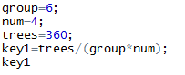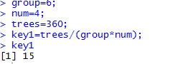

1. **一辆汽车每秒行18米，车的长度是18米，隧道长324米，这辆汽车全部通过隧道要用多长时间？**

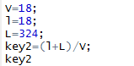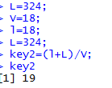

1. **一只啄木鸟7天能吃4515只害虫，一只山雀一周能吃1155只害虫，啄木鸟平均每天比山雀多吃多少只害虫？**

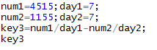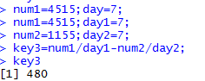

1. **一个长方形长2米，宽8米，若长和宽各增加2米，面积增加了多少米？**

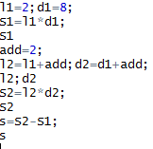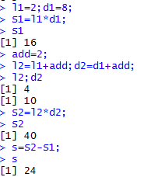

1. **利用seq()函数，生成一列数字[2,5,8,11,14].并将结果保存到变量result中。**

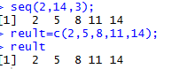

1. **我们常用符号c()来得到向量，一个xiao’zu小组中有三个人，请将三个人zhangsan,lisi,wangwu的名字保存到向量类型的变量names中，假设三个人的身高分别是165,175,170厘米，储存到变量height中。**



1. **根据第8题，构造数据框（dataframe）变量user.data，由两列构成，第一列是names,第二列是height。**

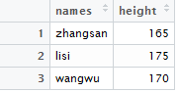

1. **现在有一名新同学xiaoming加入了这个组，他身高是180，请利用符号c()将他的信息加入到变量names和height中，然后更新数据变量框user.data中。**

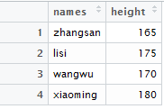

1. **请结合for和if命令，判断哪些同学的身高不低于170厘米，并用print输出他们的名字。**

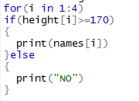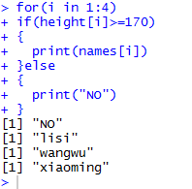

1. **为了锻炼使用帮助的能力，自己通过help帮助，查看函数cbind().实现如下功能：现在得到上面四个人的体重为（55,65,70,80）公斤，保存到变量weight中。然后使用cbind函数，将该列数据插入到问题10中得到的数据框user.data中，得到一个四行三列的数据框。**



